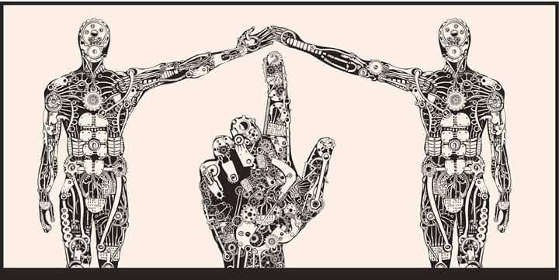

**Alejandro Almaraz Quintero.**

**17311336.**

**Universidad politécnica de la zona metropolitana de Guadalajara.**

**Moran Garabito Carlos Enríquez.**

**Programación de robots industriales.**

**TAREA 4**

**Movimientos de robots industriales.**

**INTRODUCCION:**

Un **robot industrial** es un manipulador multifuncional reprogramable, capaz de mover materias, piezas, herramientas, o dispositivos especiales, según trayectorias variables, programadas para realizar tareas diversas"

Esta definición, ligeramente modificada, ha sido adoptada por la Organización Internacional de Estándares (ISO) que define al robot industrial como:

"Manipulador multifuncional reprogramable con varios grados de libertad, capaz de manipular materias, piezas, herramientas o dispositivos especiales según trayectorias variables programadas para realizar tareas diversas"

Se incluye en esta definición la necesidad de que el robot tenga varios grados de libertad. Una definición más completa es la establecida por la Asociación Francesa de Normalización (AFNOR), que define primero el manipulador y, basándose en dicha definición, el robot.

**Manipulador**: mecanismo formado generalmente por elementos en serie, articulados entre sí, destinado al agarre y desplazamiento de objetos. Es multifuncional y puede ser gobernado directamente por un operador humano o mediante dispositivo lógico.  
  
**Robot**: manipulador automático servo-controlado, reprogramable, polivalente, capaz de posicionar y orientar piezas, útiles o dispositivos especiales, siguiendo trayectoria variables reprogramables, para la ejecución de tareas variadas. Normalmente tiene la forma de uno o varios brazos terminados en una muñeca. Su unidad de control incluye un dispositivo de memoria y ocasionalmente de percepción del entorno. Normalmente su uso es el de realizar una tarea de manera cíclica, pudiéndose adaptar a otra sin cambios permanentes en su material.

Por ultimo, la Federación Internacional de Robótica (IFR, *International Federation of Robotics*) distingue entre robot industrial de manipulación y otros robots:

"Por robot industrial de manipulación se entiende una maquina de manipulación automática, reprogramable y multifuncional con tres o más ejes que pueden posicionar y orientar materias, piezas, herramientas o dispositivos especiales para la ejecución de trabajos diversos en las diferentes etapas de la producción industrial, ya sea en una posición fija o en movimiento"

|  |
| --- |
| **Distintos tipos de articulaciones de un robot: a) lineal, b) rotacionales** |

El conjunto de eslabones y articulaciones se denomina **cadena cinemática**. Se dice que una cadena cinemática es abierta si cada eslabón se conecta mediante articulaciones exclusivamente al anterior y al siguiente, exceptuando el primero, que se suele fijar a un soporte, y el último, cuyo extremo final queda libre. A éste se puede conectar un **elemento terminal** o **actuador final:**una herramienta especial que permite al robot de uso general realizar una aplicación particular, que debe diseñarse específicamente para dicha aplicación: una herramienta de sujeción, de soldadura, de pintura, etc. El punto más significativo del elemento terminal se denomina **punto terminal**(**PT**). En el caso de una pinza, el punto terminal vendría a ser el centro de sujeción de la misma.

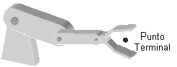

**Punto terminal de un manipulador**

Los elementos terminales pueden dividirse en dos categorías:

* **pinzas** (*gripper*)
* **herramientas**

Las **pinzas** se utilizan para tomar un objeto, normalmente la pieza de trabajo, y sujetarlo durante el ciclo de trabajo del robot. Hay una diversidad de métodos de sujeción que pueden utilizarse, además de los métodos mecánicos obvios de agarre de la pieza entre dos o más dedos. Estos métodos suplementarios incluyen el empleo de casquillos de sujeción, imanes, ganchos, y cucharas.

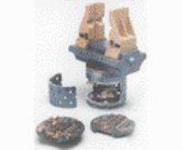 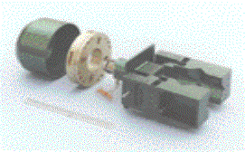

Una **herramienta** se utiliza como actuador final en aplicaciones en donde se exija al robot realizar alguna operación sobre la pieza de trabajo. Estas aplicaciones incluyen la soldadura por puntos, la soldadura por arco, la pintura por pulverización y las operaciones de taladro. En cada caso, la herramienta particular está unida a la muñeca del robot para realizar la operación.

**TIPOS DE ROBOTS.**

**Tipo 1: Robot industrial cartesiano**

Esencialmente los robots industriales cartesianos se distinguen por posicionarse mediante 3 articulaciones lineales, generando movimientos perpendiculares de acuerdo con los 3 ejes cartesianos X, Y y Z.

Así mismo, este tipo de robot industrial le ofrece 3 beneficios esenciales:

* Buen nivel de precisión y repetibilidad.
* Facilidad de programación.
* Costo económico.

Por lo cual, puede ser considerado como la solución de menor costo para la industria de la Soldadura, pues puede realizar operaciones simples como soldar, colocar o escoger de forma eficiente y barata.

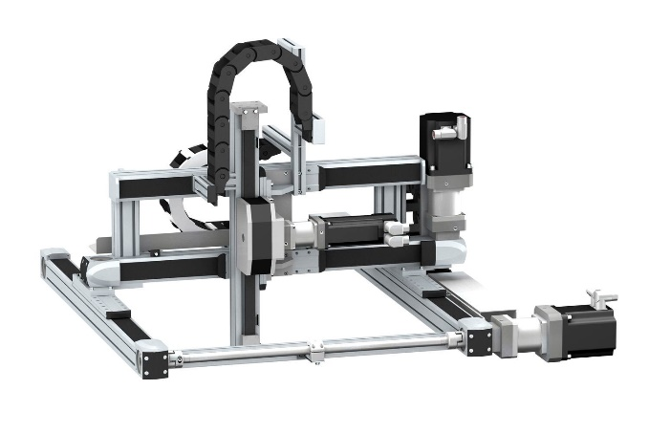

**Tipo 2: Robot industrial Scara**

No obstante que este tipo de robot industrial también se desplaza en los mismos planos cartesianos que el anterior, este se diferencia por incorporar un eje final del plano Z para hacer girar la herramienta o pinza al final del brazo robótico.

Por lo tanto, usted encontrará que los robots Scara son excelentes para procesos de ensamblaje, aunque no son tan universales, puesto que la terminación del brazo limita su alcance.

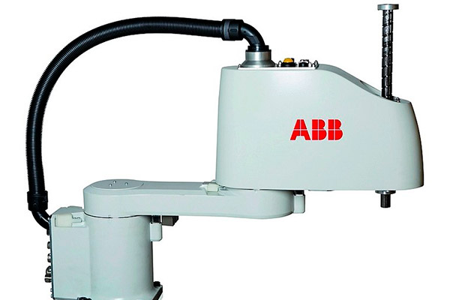

**Tipo 3: Robot industrial cíclico**

Mientras que los robots anteriores se centran en tener una postura determinada para una posición, este tipo de robot industrial se diferencia, esencialmente, por poder contar con diferentes posturas para una sola posición.

Una analogía muy utilizada que usted puede usar para comprender su funcionamiento es la de compararlo con un brazo humano, mismo que puede sostener algo fijo, mientras mueve el hombro y el codo. Es decir, estos robots pueden colocar su herramienta o pinza en una posición determinada, pero con diferentes posturas.

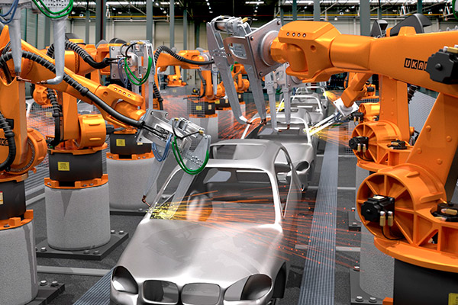

**Tipo 4: Robot industrial de 6 ejes**

También llamado de 6 grados de libertad; pues sus articulaciones pueden colocar su herramienta o pinza en una posición con 3 orientaciones, es decir, con 3 movimientos.

Lo anterior, le permite tener una mejor capacidad de flexibilidad para los diferentes trabajos o aplicaciones industriales, teniendo la capacidad de convertirse en robots colaborativos.

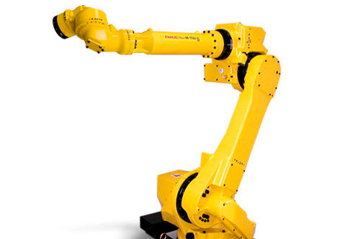

**Tipo 5: Robot industrial de doble brazo**

Por último, uno de los tipos de robots industriales más complejos, pues este consta de 2 brazos que trabajan armónicamente sobre una sola pieza de trabajo.

Para esto, están dotados en su mayoría de funciones de visión y detección de fuerza, pues tienen la increíble capacidad de ejecutar tareas autónomas, en las cuales pueden tomar decisiones y actividades tan complejas, como el reconocimiento de formas y objetos, o el ajuste de cantidades y fuerzas.

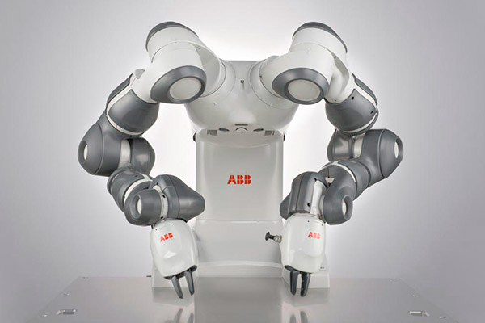

**Robots para automatizar su industria**

Además de todos estos tipos de robots industriales, es importante mencionarle, que usted también puede encontrar subclasificaciones por sus movimientos y tipos de articulaciones, habiendo robots de tipo:

* Cilíndrico: Con articulación de base rotacional y lineales para movimientos de altura y radio.
* Polar o esférico: Base giratoria con 2 articulaciones rotacionales y 1 lineal, pudiendo desplazar el brazo en una zona esférica.
* Paralelo: Con articulaciones rotacionales o prismáticas.
* Mixto: Con diferentes tipos de articulaciones.

Por lo tanto, es esencial que usted realice un análisis a conciencia de las necesidades de sus procesos, pues de ello dependerá la selección del tipo de robot industrial más adecuado para su empresa.

No obstante, no cabe duda de que el paso ya está dado: la automatización con robots industriales ya es un hecho y usted tiene que ser parte de ella.

**MOVIMIENTOS DE UN ROBOTS.**

**Configuraciones morfológicaws y parámetros característicos  
de los robots industriales**

Según la geometría de su estructura mecánica, un manipulador puede ser:

* **Cartesiano**, cuyo posicionamiento en el espacio se lleva a cabo mediante articulaciones lineales.
* **Cilíndrico**, con una articulación rotacional sobre una base y articulaciones lineales para el movimiento en altura y en radio.
* **Polar**, que cuenta con dos articulaciones rotacionales y una lineal.
* **Esférico (o de brazo articulado)**, con tres articulaciones rotacionales.
* **Mixto**, que posee varios tipos de articulaciones, combinaciones de las anteriores. Es destacable la configuración **SCARA** (*Selective Compliance Assembly Robot Arm*)
* **Paralelo**, posee brazos con articulaciones prismáticas o rotacionales concurrentes.

Los principales parámetros que caracterizan a los robots industriales son:

* **Número de grados de libertad**. Es el número total de grados de libertad de un robot, dado por la suma de g.d.l. de las articulaciones que lo componen. Aunque la mayoría de las aplicaciones industriales requieren 6 g.d.l., como las de soldadura, mecanizado y almacenamiento, otras más complejas requieren un número mayor, tal es el caso de las labores de montaje.
* **Espacio de accesibilidad o espacio (volumen) de trabajo**. Es el conjunto de puntos del espacio accesibles al punto terminal, que depende de la configuración geométrica del manipulador. Un punto del espacio se dice totalmente accesible si el PT puede situarse en él en todas las orientaciones que permita la constitución del manipulador y se dice parcialmente accesible si es accesible por el PT pero no en todas las orientaciones posibles. En la figura inferior se aprecia el volumen de trabajo de robots de distintas configuraciones.
* **Capacidad de posicionamiento del punto terminal**. Se concreta en tres magnitudes fundamentales: resolución espacial, precisión y repetibilidad, que miden el grado de exactitud en la realización de los movimientos de un manipulador al realizar una tarea programada.
* **Capacidad de carga**. Es el peso que puede transportar el elemento terminal del manipulador. Es una de las características que más se tienen en cuenta en la selección de un robot dependiendo de la tarea a la que se destine.
* **Velocidad**. Es la máxima velocidad que alcanzan el PT y las articulaciones.

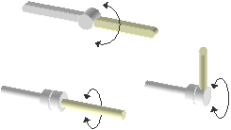http://platea.pntic.mec.es/vgonzale/cyr_0708/archivos/_15/html/mobligatorio/00045/tema_5.4/tema_57.gif

MOVIMIENTOS DE UN ROBOT INDUSTRIAL.

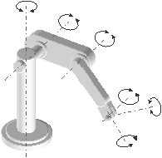

**Fuentes**

**Tecnologías de la Información y de la Comunicación**. Capítulo 6, Programación y control de procesos. Juan A. Alonso, Santiago Blanco A., Santiago Blanco S., Roberto escribano, Víctor R. González, Santiago Pascual, Amor Rodríguez. Editorial Ra-Ma 2004.

[**Control y Robótica. Tema: Fundamentos de robótica**](http://cfievalladolid2.net/tecno/ctrl_rob/robotica/index.htm). Curso provincial. CFIE Valladolid II. Víctor R. González. Asesoría de Tecnología y FP.

[**Federación internacional de Robótica. Industrial Robots**](http://www.ifr.org/pictureGallery/robType.htm).

[**Robótica**](http://proton.ucting.udg.mx/materias/robotica/). Universidad de Guadalajara. Méjico.